PONTI FAMOSI ANTICA ROMA
il vecchio e glorioso Ponte Milvio

detto Ponte Molle per la sua elasticità alle piene del Tevere. Vecchio perchè è uno dei più antichi ponti di Roma (109 a.C.) e glorioso perchè aveva il ruolo di sbarrare il passaggio degli invasori, ultimi i francesi nel 1849 quando i garibaldini fecero saltare una parte dell'arco e della pavimentazione per ritardarne l'entrata a Roma. È lungo 132 metri e largo 15 con 6 arcate in muratura.
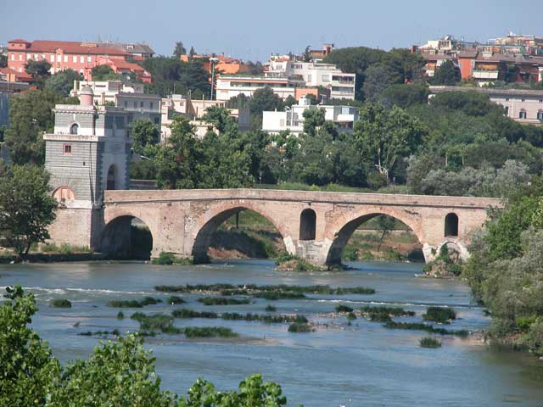

Costruito da Publio Elio Adriano per accedere al suo mausoleo nel 136 d.C. il Ponte Sant'Angelo
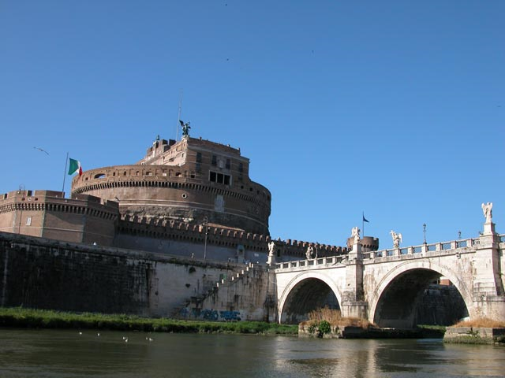
è rimasto intatto a tutte le piene del Tevere fino al 1892 quando fu "allungato" per arrivare ai muraglioni che si erano costruiti in quegli anni. I 10 Angeli che ornano le balaustre sono state eseguite da allievi del Bernini. Ha 5 arcate in muratura per una lunghezza di 130 metri ed una larghezza di 9 metri.

Continuiamo a piedi per l'Isola Tiberina e per il Ponte Fabricio,
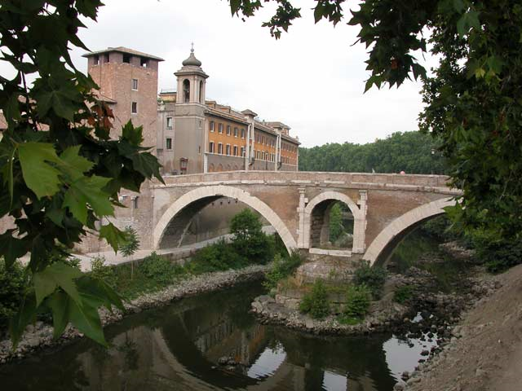
il più antico dopo Ponte Milvio, che la collega al ghetto. Costruito nel 62 a.C. è rimasto quasi intatto con ancora le iscrizioni col nome del costruttore. Ha 2 arcate in muratura, è lungo 57 metri e largo 6.

